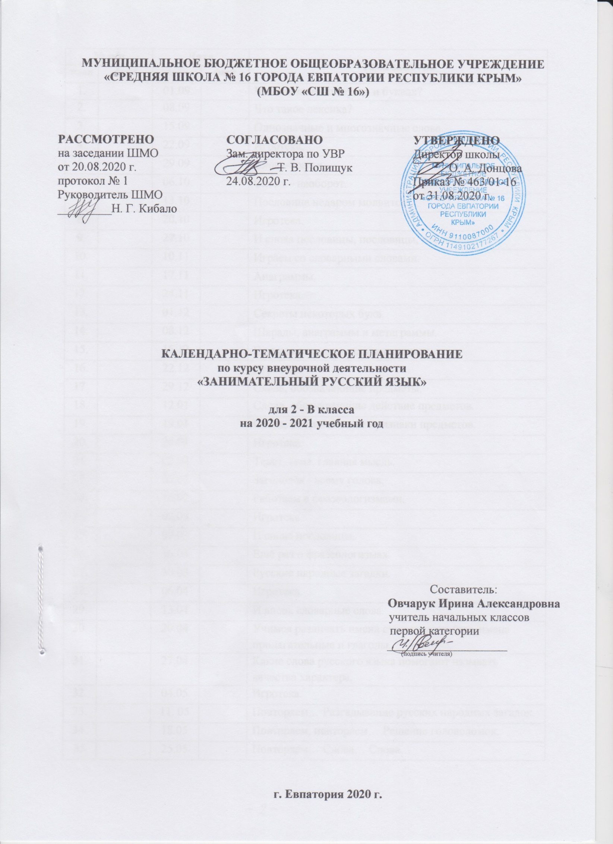

№ п/п |  | Дата |  | Тема занятия
план | факт | план | факт
1. |  | 01.09 |  | Что мы знаем о звуках и буквах?
2. |  | 08.09 |  | Что такое лексика?
3. |  | 15.09 |  | Однозначные и многозначные слова.
4. |  | 22.09 |  | Игротека.
5. |  | 29.09 |  | Слова-братья.
6. |  | 06.10 |  | Слова – наоборот.
7. |  | 13.10 |  | Пословица недаром молвится.
8. |  | 20.10 |  | Игротека.
9. |  | 27.10 |  | И снова пословицы, пословицы, пословицы …
10. |  | 10.11 |  | Играем со словарными словами.
11. |  | 17.11 |  | Анаграммы.
12. |  | 24.11 |  | Игротека.
13. |  | 01.12 |  | Секреты некоторых букв.
14. |  | 08.12 |  | Шарады, анаграммы и метаграммы.
15. |  | 15.12 |  | Еще раз о синонимах и антонимах.
16. |  | 22.12 |  | Игротека.
17. |  | 29.12 |  | Слова, обозначающие предметы.
18. |  | 12.01 |  | Слова, обозначающие действие предметов.
19. |  | 19.01 |  | Слова, обозначающие признаки предметов.
20. |  | 26.01 |  | Игротека.
21. |  | 02.02 |  | Текст, тема, главная мысль.
22. |  | 09.02 |  | Заголовок - всему голова.
23. |  | 16.02 |  | Работаем с фразеологизмами.
24. |  | 02.03 |  | Игротека.
25. |  | 09.03 |  | И снова пословицы.
26. |  | 16.03 |  | Ещё раз о фразеологизмах.
27. |  | 30.03 |  | Русские народные загадки.
28. |  | 06.04 |  | Игротека.
29. |  | 13.04 |  | И вновь словарные слова.
30. |  | 20.04 |  | Учимся различать имена существительные, имена прилагательные и глаголы.
31. |  | 27.04 |  | Какие слова русского языка помогают называть качества характера.
32. |  | 04.05 |  | Игротека.
33. |  | 11. 05 |  | Повторяем… Разгадывание русских народных загадок.
34. |  | 18.05 |  | Повторяем, повторяем… Решение головоломок.
35 |  | 25.05 |  | Повторяем… Слова… Слова…

